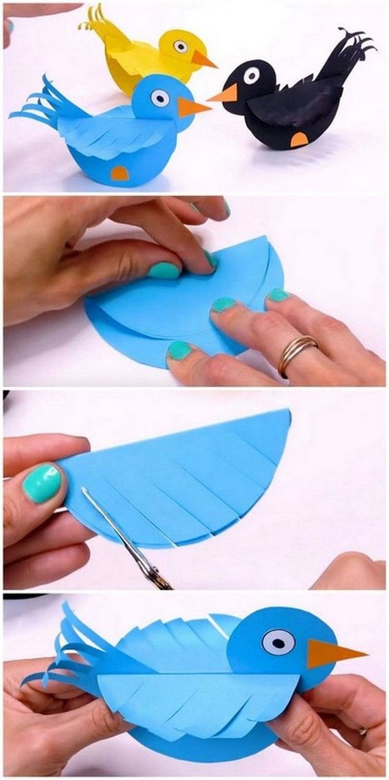
Wykonaj ptaszki wg. instrukcji

